21.12.2020 гр. ОЖВХ-211
Дисциплина «Инженерная графика»
Практическое занятие: «Выполнение схемы железнодорожной станции в САПР»
Продолжить знакомство с основными элементами интерфейса чертежно-графического редактора КОМПАС-ГРАФИК.
Закрепить навыки в выполнении геометрических построений в чертежно-графическом редакторе КОМПАС-ГРАФИК.
План работы
- Построить прямые параллельные друг другу на заданном расстоянии
- Построить отрезки под заданным углом
- Проставить размеры
- Ввод и редактирование текста
- Построение геометрических примитивов (стрелок)
- Построение геометрических примитивов: точки
- Построение геометрических примитивов: окружности.
Так как схема железнодорожной станции не масштабная, расстояние между путями принимаем – 5 мм. При наличии между главными железнодорожными путями пассажирских платформ – 10 мм.
Расстояние между центрами стрелочных переводов, расположенных на одном железнодорожном пути принять равным 10 мм.
Все предельные столбики необходимо ставить на одинаковом расстоянии (7 мм) от центров стрелочных переводов.
Выходные светофоры необходимо ставить на расстоянии 10 мм от центров ближайших стрелочных переводов, но если светофор стоит между сходящимися железнодорожными путями расстояние увеличивается до 15 мм. Расстояние от входных светофоров до центров ближайших стрелочных переводов принять 20 мм.
- Построение осей путей. Построение прямых параллельных друг другу на заданном расстоянии.
Выбрать схему железнодорожной станции.
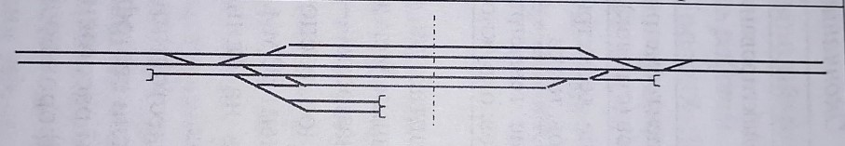
Разработать немасштабную схему железнодорожной станции начать с нанесения осей путей.

На странице «Геометрия» собраны команды, с помощью которых можно создавать геометрические объекты: отрезки, окружности, дуги и т.д.
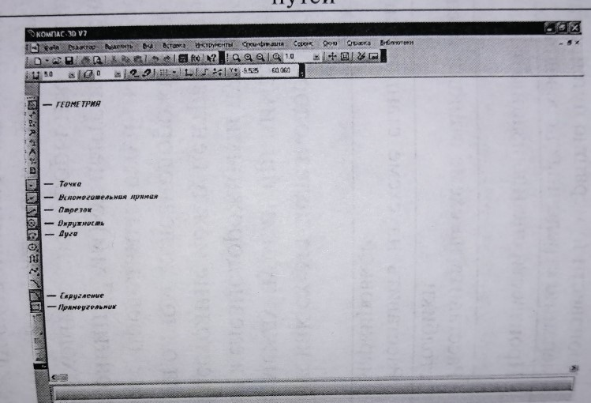
Для построения отрезка длинной, например 50 мм в программе «Компас-график», необходимо внимательно просмотреть и выполнить графически грамотно следующие указания: - горизонтальная основная линия длинной 50 мм.
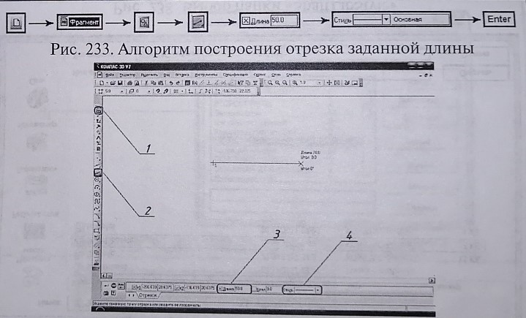
Для построения прямого участка главного железнодорожного пути выбираем длину отрезка 325 мм. Т.к. в программе КОМПАС основная линия выполняется синим цветом, а нам необходимо выполнить главный путь, который выполняется красным цветом, меняем цвет линии таким образом: ЛКМ двумя быстрыми кликами выделяем прямую линию. ПКМ кликаем по выделенной прямой. Появится всплывающее окно. В нем выбираем команду «Стиль линии».
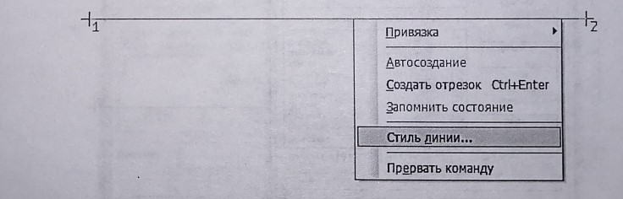
Откроется окно «Выберите текущий стиль», выбираем «Библиотеку».
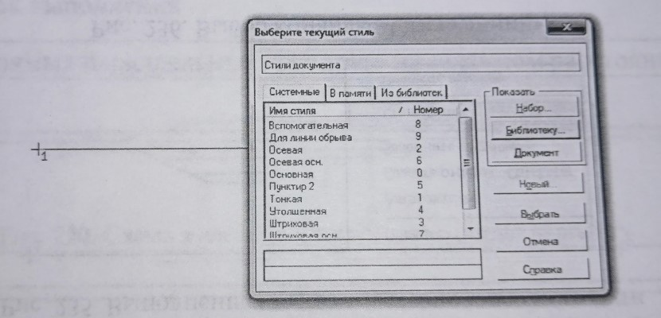
В «Библиотеке стилей линий» выбираем папку «ShaftLibStyle».
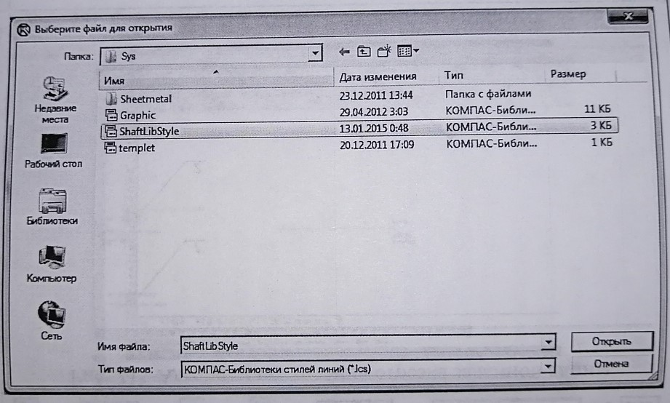
Из списка предложенных стилей линий выбираем «Красная зона». ЛКМ кликаем по выбранной линии один раз и нажимаем кнопку «Новый».
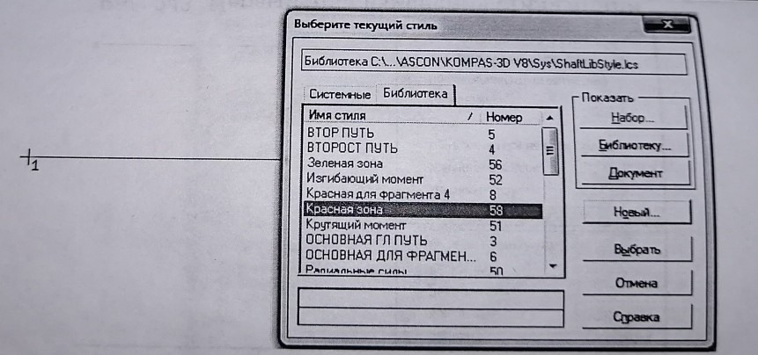
Откроется окно «Создание нового стиля кривой». Т.к. это основная линия необходимо в разделе «Параметры пера» выбрать окно «Назначаемые». В окне «Толщина на бумаге» напечатать 1 мм и дать новое название линии в окне «Название», назовем «Главный путь» и нажать кнопку «ОК».
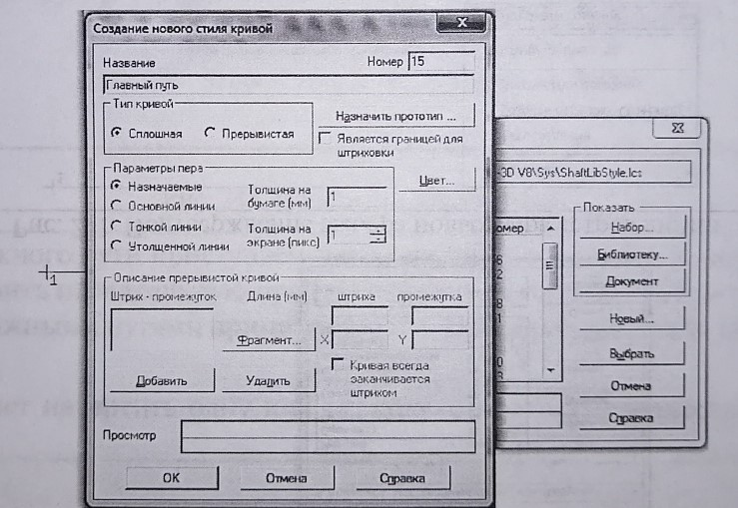
Во вновь открывшемся окне «Выберите текущий стиль», кликаем «Выбрать».
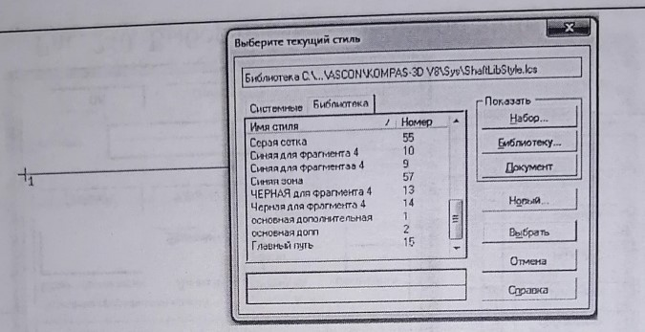
После закрытия окна «Выберите текущий стиль», кликаем по ещё выделенной прямой правой кнопкой мыши, в появившемся окне выбираем «Прервать команду».
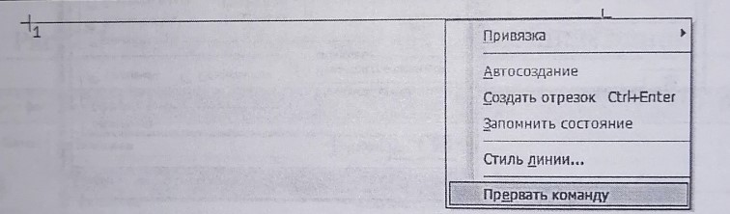
Теперь у нас в библиотеке линий есть линия, которой мы можем выполнять главные пути и мы можем поменять стиль выполненной основной линии синего цвета на новую – красного цвета. Для этого кликаем левой кнопкой мыши один раз по линии выделяя ее, потом правой кнопкой мыши вновь нажимаем по выделенной прямой и в открывшемся окне выбираем команду «Изменить стиль».
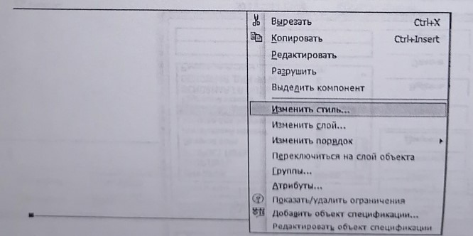
После выбора команды «Изменить стиль» всплывает окно «Изменение стилей выделенных объектов», в котором в верхнем окне указано «Что заменять», а в нижнем окне «Чем заменять». В нижнем окне нажимаем на треугольник и нам предлагается выбор линий. Выбираем нашу вновь созданную линию под именем «Главный железнодорожный путь» и нажимаем «ОК».
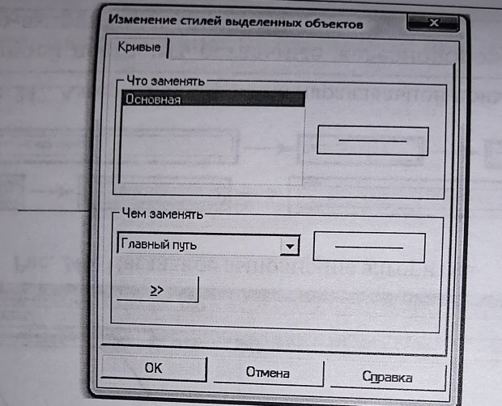

После построения I главного пути приступаем к построению II главного железнодорожного пути. Для этого мы должны построить параллельную прямую относительно имеющейся прямой. Расстояние между главными железнодорожными путями принимаем 5 мм. При наличии между ними пассажирских платформ – 10 мм.
Команда Параллельная прямая позволяет начертить одну или несколько прямых, параллельных другим прямым или отрезкам.
Чтобы провести параллельную прямую, входим в «Строку меню» – «Инструменты» и щелчком ЛКМ, вызываем каскадное меню.
Затем с помощью мыши фиксируем курсор на объекте (отрезке) относительно которого будем строить параллельную прямую, при этом он (отрезок) меняет цвет на красный, т.е. он готов к изменениям. При фиксации курсора на объекте (отрезке) снизу от базовой прямой появляется активная вспомогательная прямая.
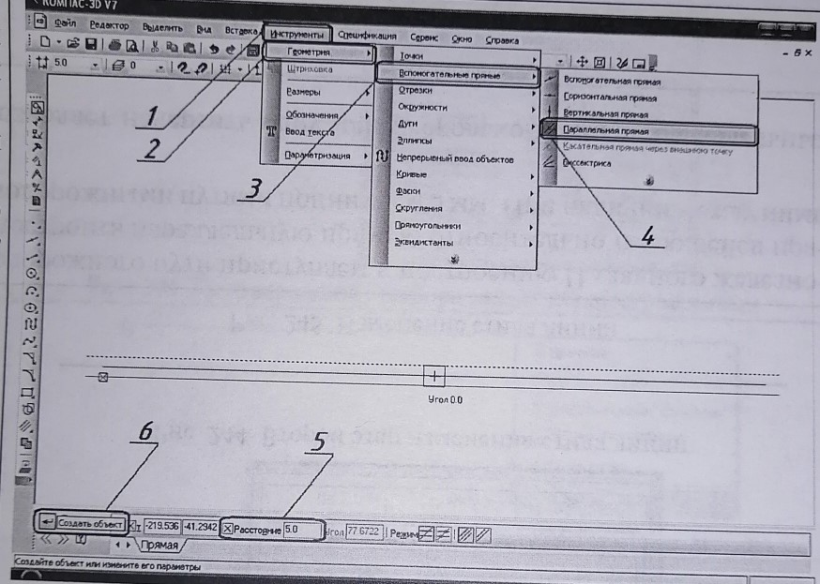
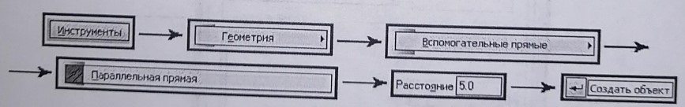
После построения главных железнодорожных путей построить железнодорожные пути: приемо-отправочных, приемо-выставочных, погрузочно-выгрузочных.
- Построение съездов, построение отрезков под заданным углом.
Расстояние между центрами стрелочных переводов, расположенных на одном пути принять равным 10 мм и построить съезд 2/4.
Произвольно на оси I главного железнодорожного пути выбираем положение первого стрелочного перевода №2 (отмечаем геометрическим примитивом «точка»). На странице «Геометрия» выбираем команду «Точка» и левой кнопкой мыши ставим точку на I главном железнодорожном пути.
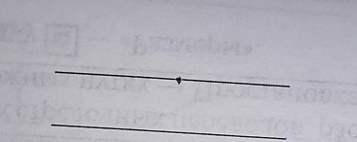
Через поставленную точку при помощи команды «Вспомогательная прямая» строим вспомогательную прямую одним кликом ЛКМ.
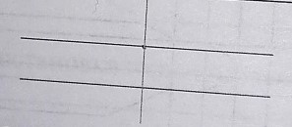
По заданию, расстояние между центрами стрелочных переводов, расположенных на одном железнодорожном пути равно 10 мм. Относительно вспомогательной прямой строим параллельную прямую на расстоянии 10 мм. После построения второй вспомогательной прямой и II главного железнодорожного пути ставим точку.
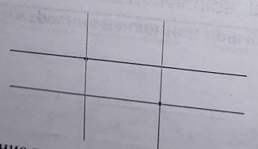
Полученные точки соединяем прямой при помощи команды «Отрезок».
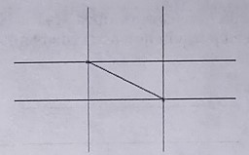
Указываем расстояния между центрами всех соседних стрелочных переводов, расположенных на прямых (главных и параллельных главным) железнодорожных путях и строим все остальные съезды.
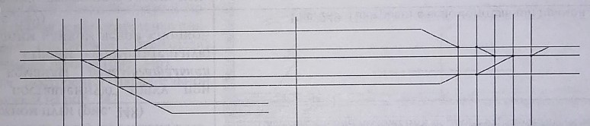
- Указание расстояния между центрами всех соседних стрелочных переводов, расположенных на прямых (главных и параллельных главным) железнодорожных путях, простановка размеров.
Чтобы на чертеже проставить размеры, кликаем кнопку – «Размеры». Есть четыре вида размеров: линейные, диаметральные, радиальные, угловые. Выбираем «линейные», они предназначены для простановки размеров отрезков и прямых линий. Внизу рабочего поля открылась новая панель размерных линий: «Параллельно объекту», «Наклонный», «Горизонтальный», «Вертикальный». Выбираем «горизонтальный размер». Для простановки размера, команда будет иметь такой алгоритм.

После команды «Enter», выделяем щелчком левой кнопкой мыши левый конец отрезка (1 ближайшая точка) и правый конец отрезка (2 ближайшая точка), появится линия, которую курсором поднимаем вверх и фиксируем вторым нажатием ЛКМ. Горизонтальный размер прямой проставлен.
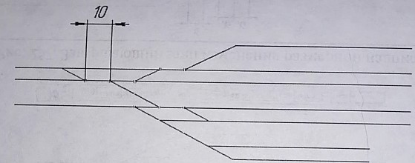
Но нам необходимо н числовое значение расстояния, а знаковое в виде Х₁, Х₂, Х₃, …, и т.д. Для того, чтобы изменить надпись, ЛКМ дважды кликаем по установленному размеру – он выделится и внизу рабочего поля откроется панель.
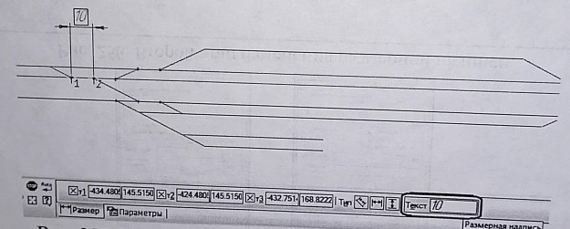
Кликаем по размерной надписи 10 всплывает окно Задание размерной надписи. В окне Значение меняем 10 на Х и нажимаем ОК.
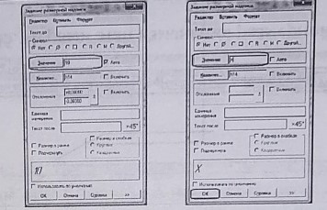
Завершающий этап изменения размерной надписи – ОБЯЗАТЕЛЬНО! Нажимаем внизу рабочего поля команду «Создать объект».
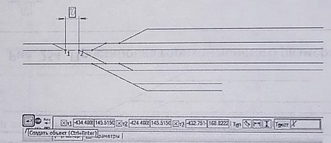
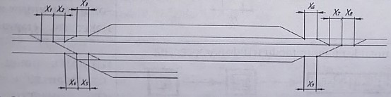
- Указать марку крестовины, произвести нумерацию путей, а также нумерацию стрелочных переводов. Ввод и редактирование текста. Ввод текста под наклоном.
Команда Текст на странице Размеры и технологические обозначения позволяет ввести одну или несколько текстовых надписей на поле чертежа. Каждая надпись может состоять из произвольного количества строк. Нам необходимо выполнить несколько надписей:
- марку крестовины – 1/9 и 1/11;
- нумерацию железнодорожных путей – I,II, 3, 4 и т.д.;
- нумерацию стрелочных переводов – 1, 2, 3, 4 и т.д.
Для выполнения любой надписи, команда будет иметь алгоритм, как на рисунке.
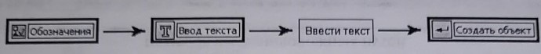
После выполнения ввода текста, необходимо расставить полученные надписи на свои места. Последовательность расстановки марки крестовины будет такова:
- ЛКМ одним кликом выделяем надпись 1/11;
- подводим курсор к левой визуальной точке выделенной надписи и нажимаем ЛКМ, захватывая, таким образом, выделенную надпись;
- переносим надпись в нужное место.
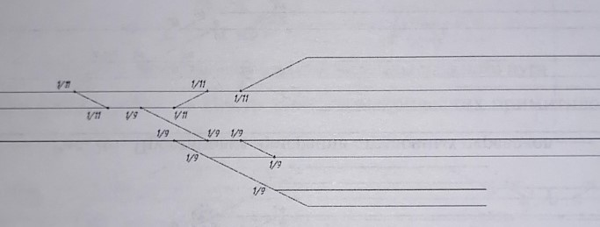
Таким же образом выполняется нумерация стрелочных переводов.
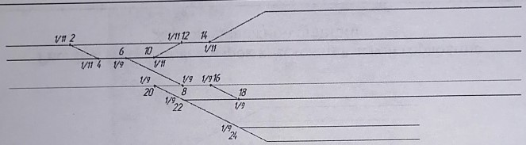
Рассмотрим простановку номеров путей 3, I, II, 4 и 6. Чтобы выполнить нумерацию железнодорожных путей, необходимо удалить небольшой участок пути для простановки его номера. Для этого по середине схемы железнодорожной станции выполняем вспомогательные параллельные прямые на расстоянии 6 мм друг от друга.
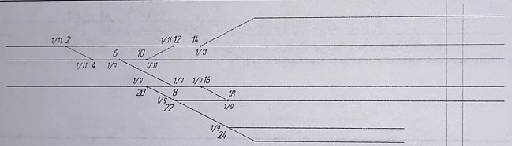
Для удаления созданного промежутка под номера путей входим в строку меню «Редактор», выбираем команду «Удалить» и указываем «Часть кривой».
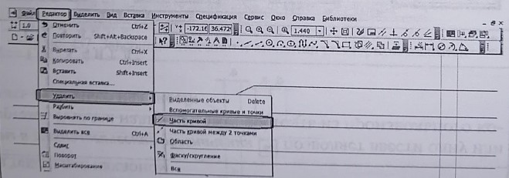
Подводим курсор к промежутку и нажимаем ЛКМ, тем самым удалив ненужный участок пути.
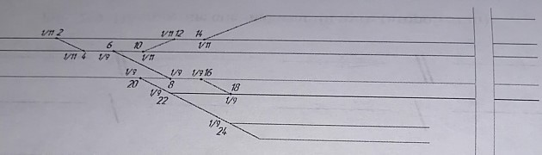
В освободившемся участке проставляем номер железнодорожного пути.
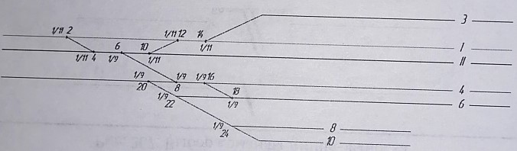
- Произвести специализацию железнодорожных путей, построение геометрических примитивов.
После этого посередине осей главных и приемоотправочных железнодорожных путей необходимо стрелками показать направление движения по ним поездов, т.е. произвести специализацию путей.
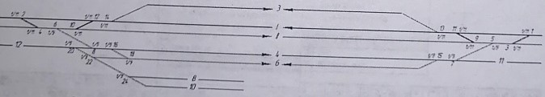
- На панели «Инструменты» выбираем последовательно «Обозначения» и «Линия-выноска».
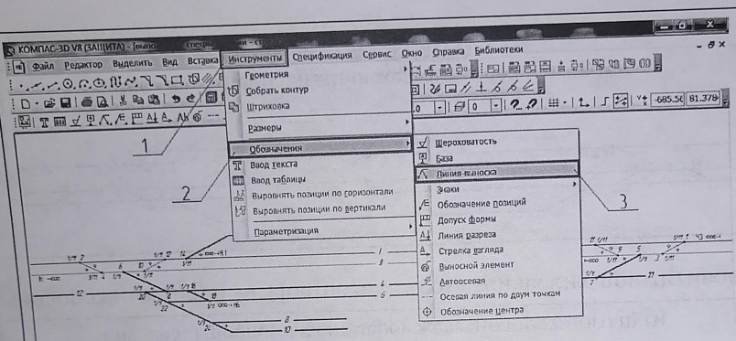
- наводим на объект (путь).
- кликаем первый раз левой кнопкой мыши на край линии пути.
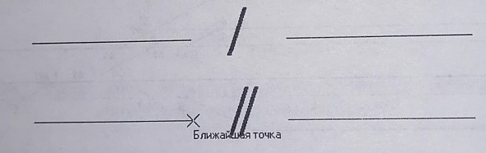
- отводим стрелку до нужного размера. Кликаем второй раз ЛКМ.
- Стрелка зафиксировалась.
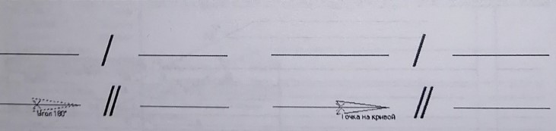
- Внизу слева ОБЯЗАТЕЛЬНО! Нажимаем кнопку «Создать объект».
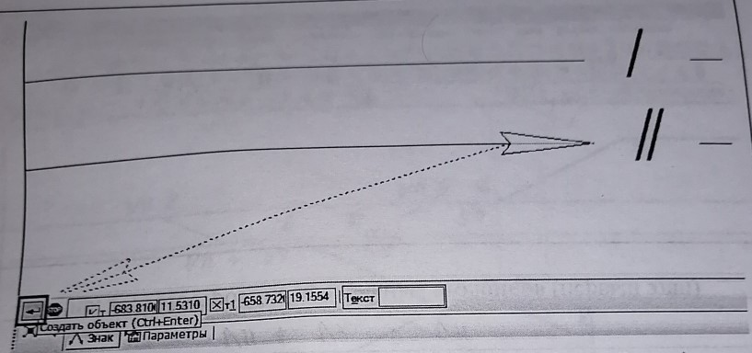
- Специализация II главного железнодорожного пути построена.

- Аналогично строим специализацию всех путей.
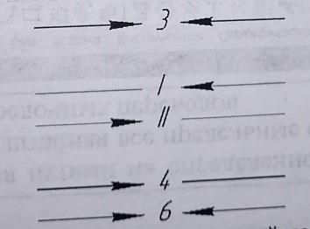
6. Расставить на схеме железнодорожной станции предельные столбики. Построение геометрических примитивов: точки.
Предельные столбики устанавливают перед сходящимися путями на определенном расстоянии от центров стрелочных переводов. Так как схема станции не масштабная, все предельные столбики необходимо ставить на одинаковом расстоянии (7 мм) от центров стрелочных переводов.
- Выбираем центр стрелочного перевода, например 14 и строим через него вертикальную вспомогательную прямую.
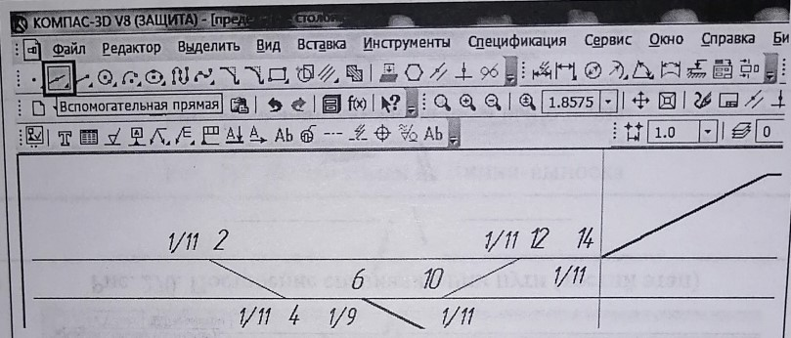
- От построенной вспомогательной прямой строим параллельную прямую на расстоянии 7 мм (см. построение параллельной прямой в 1 пункте практической работы).
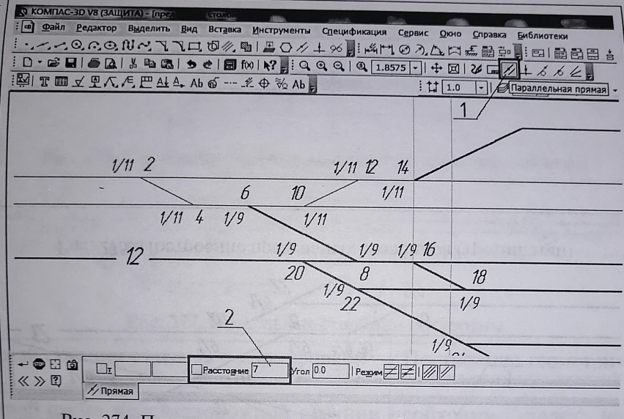
- Чтобы установить предельный столбик – точку, необходимо разделить угол с вершиной в точке 14 пополам, т.е. построить биссектрису угла.
- На панели инструментов выбираем команду «Биссектриса», затем с помощью ЛКМ указываем стороны угла, который хотим разделить пополам. Появляются две прямые – одна активная (сплошная), вторая неактивная (штриховая). В нашем случае выбираем активную и прерываем команду (внизу слева нажимаем кнопку «Прервать команду»).
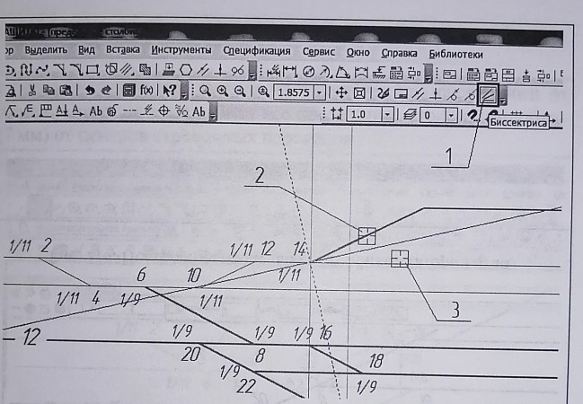
- В пересечение вспомогательных прямых – второй вертикальной и биссектрисы ставим точку. Предельный столбик построен.
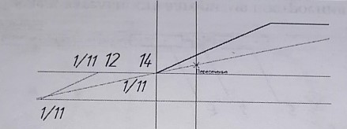
- Аналогично строим все предельные столбики.
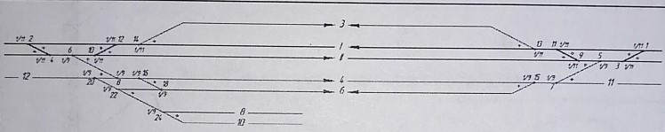
7. Расставить на схеме железнодорожной станции сигналы с маркировкой. Построение геометрических примитивов (окружностей).
Выходные светофоры на немасштабной схеме железнодорожной станции необходимо ставить на расстоянии 10 мм от центров ближайших стрелочных переводов, но если светофор стоит между сходящимися железнодорожными путями расстояние увеличивается до 15 мм. Расстояние от входных светофоров до центров ближайших стрелочных переводов принять 20 мм. После этого необходимо обозначить светофоры:
- входной сигнал для четных поездов обозначается буквой «Ч», для нечетных «Н».
- выходные светофоры обозначаются буквами «Ч» или «Н» (в зависимости от направления движения) и цифрой соответствующей номеру пути, для которого этот светофор установлен.
- если при отправлении с какого-либо пути поезд проследует два светофора, то первый из них будет не выходным, а маршрутным и после буквы «Ч» или «Н» в его обозначении нужно добавить букву «М».
Чтобы выполнить светофор в программе КОМПАС, необходимо выполнить отрезки (вертикальный и горизонтальный) и окружности определенного размера.
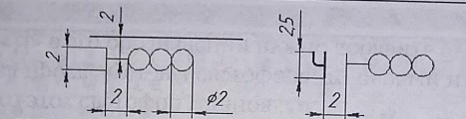
Алгоритм построения окружности и последовательность построения смотри на рисунке.
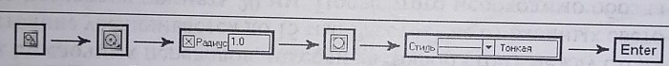
Последовательность алгоритма построения окружности показана на рисунке.
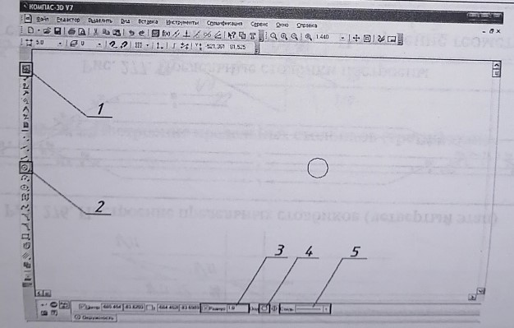
Чтобы построить вторую и третью окружность для светофора, необходимо:
- ЛКМ выделить построенную окружность слева направо вниз.
- Выбрать команду «Редактор», далее «Копировать» и указать ЛКМ базовую точку на окружности (Ближайшая точка).
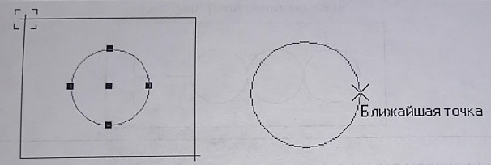
- Выбрать команду «Редактор», далее «Вставить», появится вторая окружность. Приближаем вторую окружность к первой и кликаем ЛКМ в Ближайшей точке.
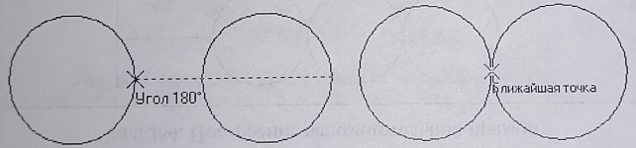
Также строим третью окружность.
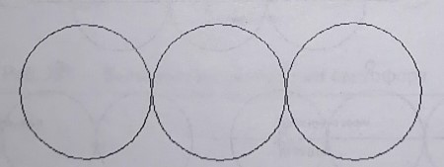
Строим горизонтальную вспомогательную прямую через центры окружностей.
Подводим курсор к середине окружности, как только касаемся центра окружности появляется надпись «Ближайшая точка».
Кликаем ЛКМ по «Ближайшей точке» и устанавливаем вспомогательную прямую.
Вспомогательная прямая построена.
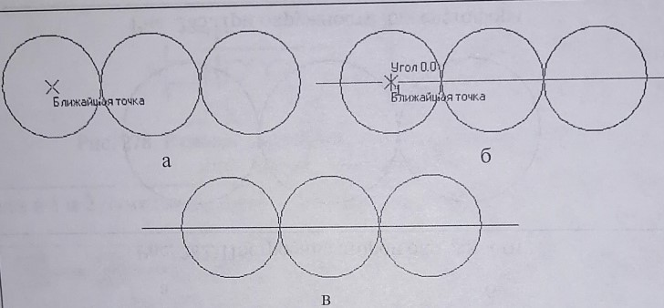
Строим два взаимоперпендикулярных отрезка длиной 2 мм. Светофор построен.
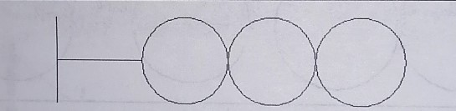
Чтобы скопировать полученный светофор во все точки расстановки по схеме станции, его необходимо объединить в Макроэлемент.
- выделить светофор слева направо вниз (светофор поменяет цвет на зеленый).
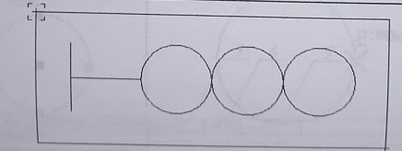
- нажать ПКМ в любом месте зеленой линии.
- в появившемся выплывающем меню выбрать «Объединить в макроэлемент».
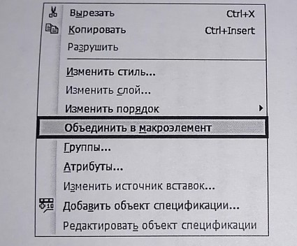
На панели Редактирование выбираем команду «Симметрия».
- выбрать команду «Редактор», далее «Симметрия».
- указать точки р1 и р2, находящиеся на оси отражения.
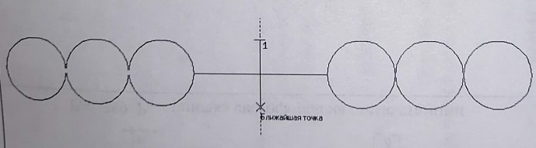
- щелкнуть по кнопке «Прервать команду».
Расставляем светофоры по всей схеме станции по размерам указанным начале практического занятия.
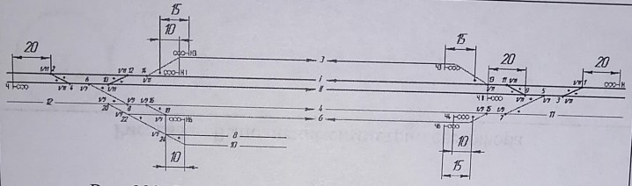
Задание.
Ответьте на вопросы (письменно, в рабочей тетради по инженерной графике формата А4).
Вопросы:
- Опишите алгоритм построения железнодорожной станции
- Какие виды размеров существуют в программе Компас?
- Что позволяет сделать команда «Текст» на странице «Размеры и технологические обозначения».
- Опишите последовательность расстановки марки крестовины на схеме железнодорожной станции в программе КОМПАС
- Опишите алгоритм построения специализации железнодорожных путей
- Как расставляются светофоры на схеме железнодорожной станции.
- Опишите алгоритм построения светофоров (построение геометрических примитивов: окружностей) в программе КОМПАС.
Срок исполнения: 21 декабря 2020 г.
Выполненные задания присылать: dubinina20191608@yandex.ru (Дубинина В.Г.); в сообщество в ВК https://vk.com/invite/6QzZzaT (Кулагина И.А.).

